Поэтапное рисование
Поэтапное рисование для детей - это : во-первых, детки учатся рисовать без ошибок, соблюдая определённый порядок действий, во-вторых, в процессе многократных тренировок у них вырабатывается алгоритм, который позволит впоследствии самим безошибочно изображать многие вещи и без схемы. Наконец, это просто очень интересно и увлекательно – следить, как из маленьких фигур и штрихов вырисовывается целый образ, причём, неудачи случаются редко.
Как научить ребенка рисовать поэтапно?
Конечно, сначала неплохо бы самим родителям освоить этот несложный метод. И если ребёнок будет наблюдать за тем, как старается в творческом деле мама или папа, желание повторить за старшими однозначно возникнет.
На первых порах, на уроках поэтапного рисования с ребенком, необходимы удобные и понятные схемы. Суть метода заключается в том, что рисование чего-либо проходит в несколько приёмов. То есть, рисуя кота, мы не будем начинать с хвоста или мордочка, а последуем определённой схеме, которая позволит избежать ошибок и неточностей в пропорциях. Проще всего начинать освоение поэтапного рисования с карандашных зарисовок. Краски и пастель
Уроки поэтапного рисование дома.
Чтобы организовать процесс вам понадобятся: альбом для рисования хорошего качества (достаточно плотное, не мнущаяся в работе бумага); карандаши разной мягкости; ластик; схемы, на которых всё хорошо видно. Если карандашное рисование уже освоено, или вы сразу хотите перейти к пастели или краскам, всё это тоже должно быть в наличии. Обеспечьте начинающему художнику отличное рабочее место: удобные стол и стул, хорошее освещение, отсутствие всех отвлекающих моментов. Ребёнку должно быть удобно.

Перед тем, как заняться рисованием, обязательно расскажите ребёнку о следующих правилах:
Спешить не стоит, всё получается только у тех, кто старается; действовать нужно строго по схеме, особенно, если только начинаешь учиться рисовать;
Запоминай, что делаешь, и в следующий раз схема может тебе и не понадобиться;
Начинай с самого простого, постепенно переходя на более сложные рисунки.
Далее показываем ребёнку интересные схемы. Предложите на выбор несколько схем, пусть юный художник выберет то, что ему по душе. Помните, что начинать лучше всего с более простых схем: осваиваем вначале поэтапное рисование животных, узоров, а позже переходим к рисованию человека.

ПРИМЕРЫ ПОЭТАПНОГО РИСОВАНИЯ

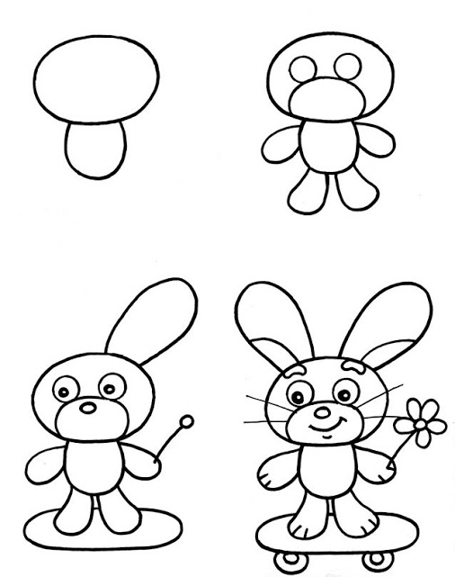

Начнём со стилизованного, мультяшного зайчика, который легко получится и у дошколёнка.

1.Рисуем большой горизонтальный овал, а под ним маленький вертикальный, но без верхушки.
2.К маленькому овалу подрисовываем лапки.
3.Маленький овал и два кружочка в большом овале – прорисовываем мордочку.
4. Рисуем носик и зрачки – точно по схеме.
5.Рисуем одинаковые ушки.
6.Прорисовываем мелкие детали – ротик, бровки, усики, пальчики.
7. В лапке у зайчика должен быть цветочек.
8.А теперь под лапами зайчика осталось нарисовать скейборд – наш зайка очень спортивный и озорной.

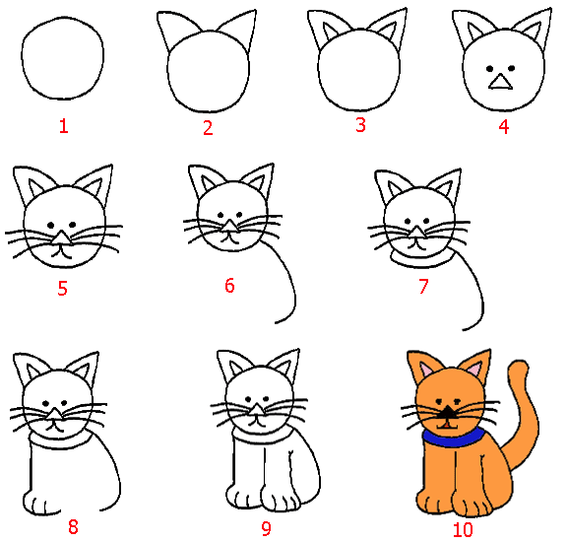

1.А теперь изобразим милую кошечку.
2.Сначала рисуем круг – это будет головка.
3.Два треугольничка сверху – получились ушки.
4.Внутри каждого треугольничка ещё по одному маленькому.
5.Две точечки и носик-треугольник – начинает прорисовываться мордочка.
6.Из-под носика в разные стороны идут две дужки – ротик котика.
8.Не забываем и про роскошные усы.
9.Прорисовываем туловище – начинаем с дуги.
10.Рисуем ошейник нашей кошке.
11.С другой стороны прорисовываем лапку.
12.Осталось нарисовать ещё одну лапку.
А теперь можно взять карандаши или краски и сделать нашу кошечку цветной. Готово!
Ниже приведены еще несколько примеров поэтапного рисования с Вашими ребятишками.
Рисуем Винни Пуха!

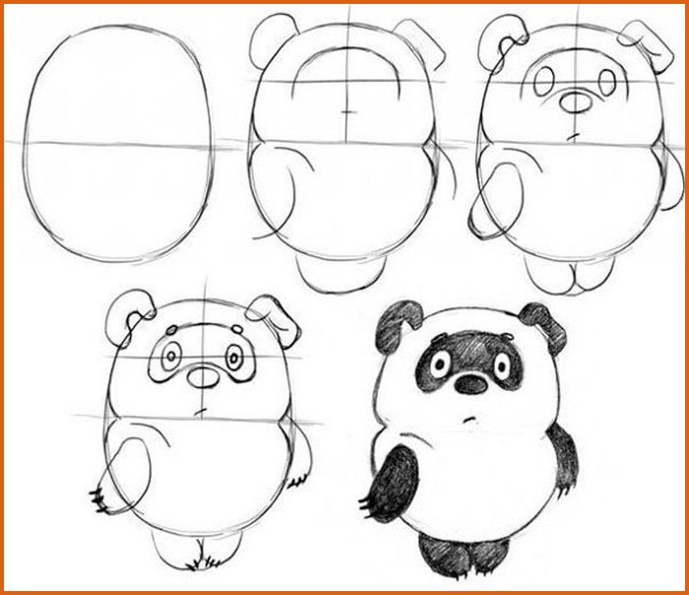

Рисуем собачку!

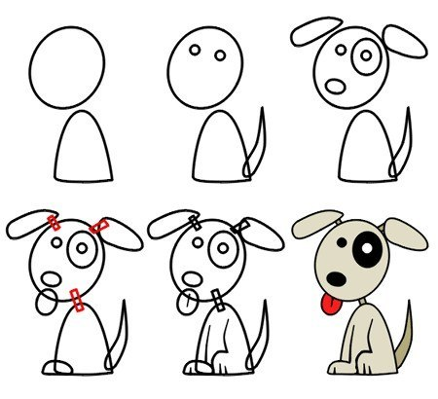

Рисуем танк!

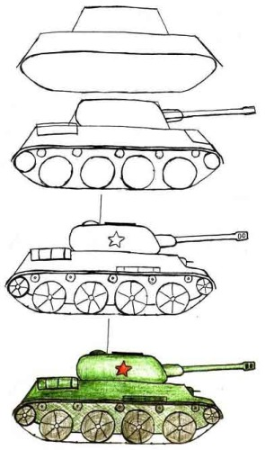
Рисуйте с легкостью и удовольствием!

